电 液 式 万 能 试 验 机

BW-300B数显液压式万能试验机
一、概述：
BW-300B电液式万能试验机主要用于金属材料的拉伸、压缩、弯曲、剪切等力学性能试验，增加简单的附件和装置，还能对水泥、混凝土、橡胶及其制品进行试验。
广泛应用于航空航天、机械制造、建材等行业的材料检验分析，是科研院所、大专院校、工矿企业、技术监督、商检仲裁等部门的理想测试设备。

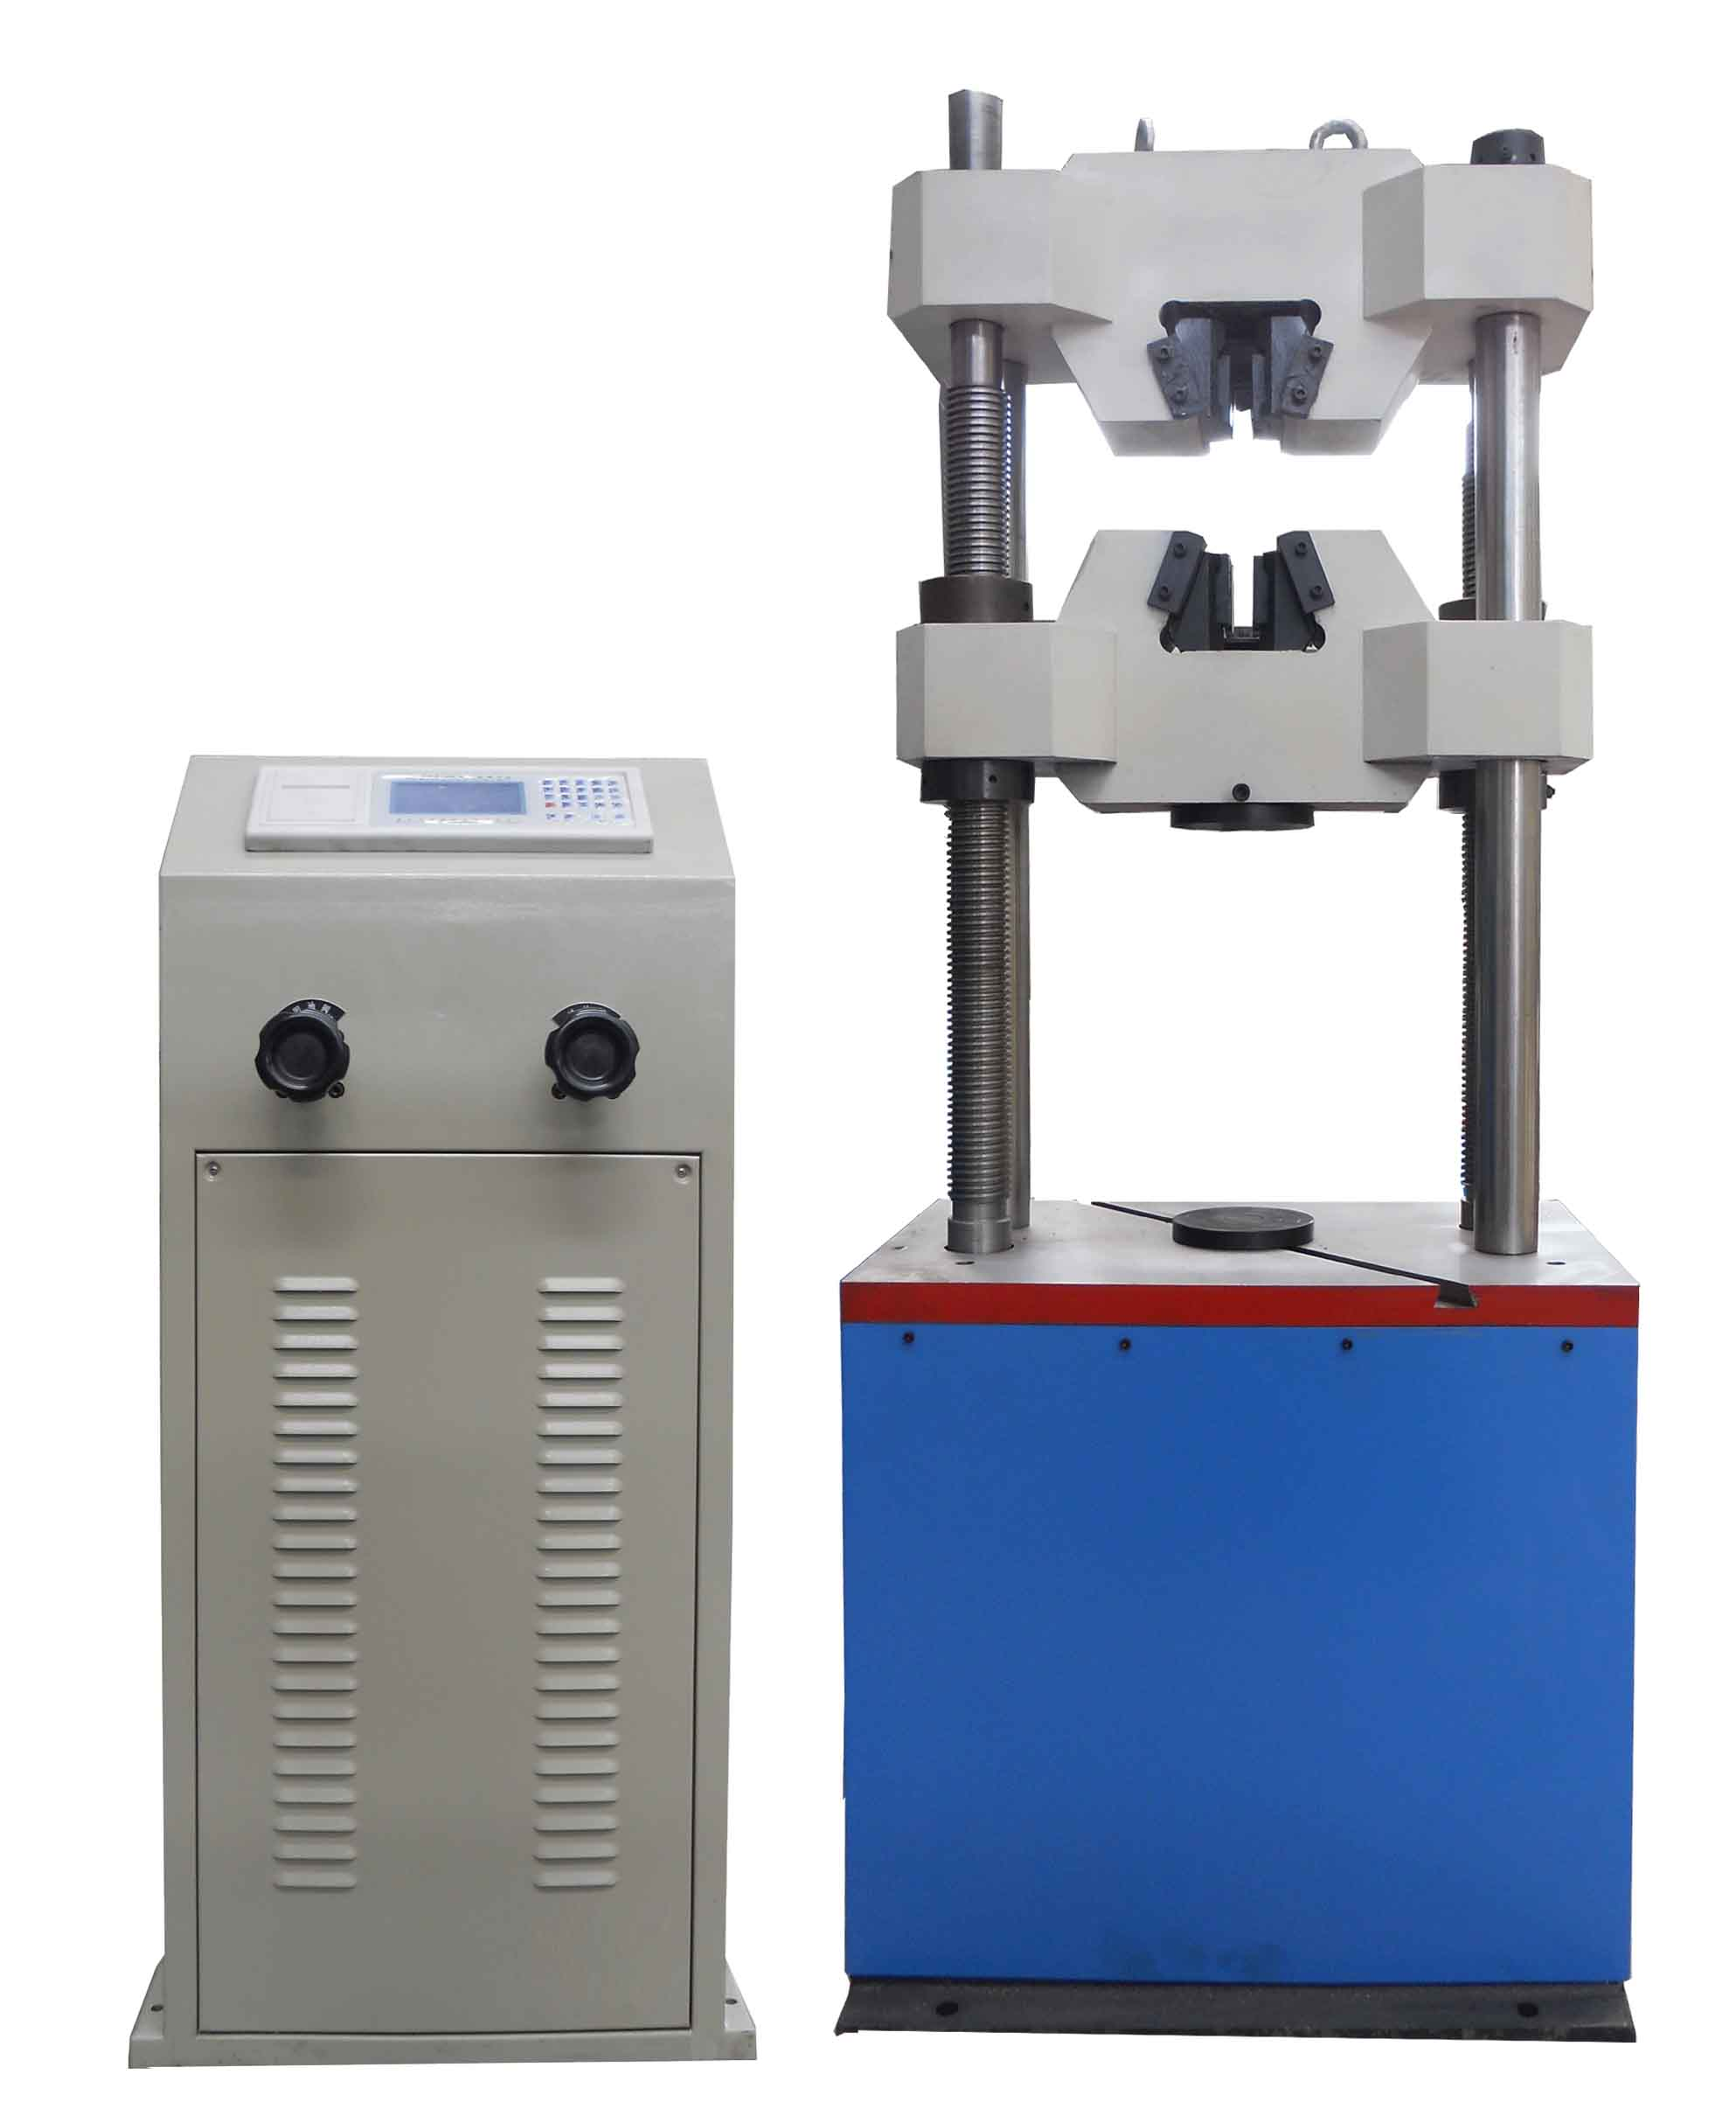

（图片供参考）
1、主机采用油缸下置式结构，拉伸空间位于主机的上方，压缩、弯曲试验空间位于主机下方下横梁和工作台之间，通过下横梁的移动调整试验空间，下横梁升降采用电机经减速器、链传动机构、丝杠副传动。
2、该试验机采用方便的手动阀进行开环试验控制，驱动精密间隙密封液压缸，完成对试样的拉伸、压缩、抗弯等性能试验，操作直接、快速、高效，符合国家标准要求
3、测力机构采用传感器测量试验力，通过数显表完成试验过程中试验参数的设定、数据采集、处理、分析、存储，界面显示试验力的大小，加荷速度和最大试验力，还能够自动求取抗拉强度，屈服特性比较明显的材料的屈服强度，计算断后延伸率等试验数据。
4、具有限位保护，过流保护，负荷超载保护等。
二、主要性能技术指标
1、最大试验力: 300 kN
2、试验力示值相对误差 : ≤示值的±1%
3、试验力测量范围: 最大试验力的4%~100%
4、夹紧方式: 手动夹紧或液压夹紧
5、圆试样夹持直径范围: Φ4mm～Φ32mm
6、扁试样夹持厚度范围: 0mm -30mm
7、扁试样夹持宽度: 75mm
8、最大拉伸试验空间: 550mm
9、最大压缩试验空间: 500mm
10、控制柜外形尺寸: 560mm×550mm×1200mm
11、主机外形尺寸: 730mm×590mm×2100mm
12、电机功率: 2kW
13、主机质量: 2000kg
14、立柱间距: 450 mm
15、上下压盘尺寸: Φ140 mm
16、弯曲支棍间距: 30-400mm
17、弯曲支棍宽度: 140 mm
18、容许弯曲度: 100 mm
19、最大活塞行程: 200 mm
20、活塞最大移动速度: 约80 mm/min
21、试验空间调整速度: 约150 mm/min
三、标准配置
序号 | 名称 | 规格 | 数量 | 备注
1 | 主 机 | 博文仪器 | 1台
2 | 油 源 | 博文仪器 | 1台
3 | 控制测控系统 | 博文仪器 | 1套
4 | 油压传感器 | 无锡 | 1只
5 | 圆试样钳口 | Φ4–Φ10，Φ10–Φ20mm，Φ20–Φ32mm | 1套 | 常规配置共三副钳口，客户可根据需要选择
6 | 扁试样钳口 | 0-15mm，15-30mm |  | 常规配置共三副钳口，客户可根据需要选择
7 | 压缩附具 |  | 1套
8 | 弯曲附具 |  | 1套
9 | 随机文件 |  | 1套

